معلومات | الصف | الدرس
الدرس | معلومات | الموضوع
الصف الثالث المتوسط - الوحدة الرابعة: التذوق وتاريخ الفن | الصفحات: 185–189 | الأهداف العامة | تنمية معرفة الطالب بموضوع «الصف الثالث المتوسط - الوحدة الرابعة: التذوق وتاريخ الفن» وفهم محاوره وممارساته الفنية كما عرضها دليل المعلم.
الصف الثالث المتوسط - الوحدة الرابعة: التذوق وتاريخ الفن | الصفحات: 185–189 | الأهداف الخاصة | 1) أن يتعرف الطالب إلى محور «زيارة المعارض الفنية والمتاحف واجراء المناقشات لتبادل المعلومات .».
الصف الثالث المتوسط - الوحدة الرابعة: التذوق وتاريخ الفن | الصفحات: 185–189 | الوسائل التعليمية | الخامات والأدوات الواردة في الدليل: الألوان.
الصف الثالث المتوسط - الوحدة الرابعة: التذوق وتاريخ الفن | الصفحات: 185–189 | المقدمة | تهيئة مقترحة: يعرض المعلم مثالاً من موضوع «الصف الثالث المتوسط - الوحدة الرابعة: التذوق وتاريخ الفن»، ثم يطلب من الطلبة وصف ما يلاحظونه وتحديد الفكرة الفنية التي يعالجها الدرس.
الصف الثالث المتوسط - الوحدة الرابعة: التذوق وتاريخ الفن | الصفحات: 185–189 |  | زيارة المعارض الفنية والمتاحف واجراء المناقشات لتبادل المعلومات . الحركة الفنية المعاصرة في العراق بدأت الحركة التشكيلية في العراق في أوائل هذا القرن . وعلى الرغم من حداثتها، فقد تخطى الفنان المعوقات وأثبت أصالته وصدقه في اداء رسالته .  ويعود الفضل الى عدد من الرسامين الهواة ومن أشهرهم عبد القادر الرسام الذي كان ضابطاً في الجيش العثماني وزملاؤه الحاج محمد سليم ومحمد صالح زكي وعاصم حافظ وغيرهم ممن تعارف على تسميتهم بالأوائل .  وقد أثار هؤلاء اهتمام الشباب في الرسم وتم ارسال بعض ذوي المواهب منهم الى اوربا لدراسة الفن ، واخذت سمات بداية الحركة الفنية الجديدة تتبين عند افتتاح فرع الرسم في معهد الفنون الجميلة عام ٩٣٩١ م وتأسيس فرع النحت بعده بمدة وجيزة .  وكان لمعهد الفنون الجميلة ، البداية الحقيقية للتجربة التي تمخضت عنها نهضة الفن العراقي المعاصر ، على الرغم مما عاناه الفنانون من صعوبات متعددة .  وقد تشكلت جمعية أصدقاء الفن من عدد من الرسامين والخطاطين والمعماريين والنحاتين والهواة ، وأقامت معرضها الأول في تشرين من عام ١٤٩١ م ، وازداد عدد الرسامين من محترفين وهواة وجعلت معارضهم تدل على تجمعات فنية تتفاوت بأساليبها الفنية. وأخذت المعارض تزداد وتكثر ، فكان بعضها لهواة الرسم من الكليات أو معارض فردية .
الصف الثالث المتوسط - الوحدة الرابعة: التذوق وتاريخ الفن | الصفحات: 185–189 |  | وفي عام ٦٥٩١ م ظهرت جمعية الفنانين العراقيين ، وتتالت سنوياً المعارض الكبرى ، التي تمثل الفن العراقي على اختلاف أساليبه ، واستجاب الجمهور للحركة الفنية بحرارة طوال الخمسينات . وفي الستينيات ، تأسست أكاديمية الفنون الجميلة الى جانب معهد الفنون الجميلة.  والحقت بجامعة بغداد ، وتضاعف عدد الموفودين من الطلبة الى خارج العراق لدراسة الرسم والنحت وغيرها من الفنون ، وفي أقل من ربع قرن نمت الحركة الفنية بسرعة على نحو أكسبها شخصية فارقة تمتاز على تعدد أوجهها بالفتوة والجرأة وقوة التعبير.  - : ولقد ظهرت في العراق عدة جماعات منها التي ارادت فناً أقرب الى البدائية في وضع الخطوط والألوان ملتفة، - جماعة الرواد حول فائق حسن ، عام ٠٥٩١ م . لوحة للفنان حافظ الدروبي التي أرادت تصوير واقع الناس بشكل- وظهرت جماعة بغداد للفن الحديث جديد ، ملتفة حول الفنان جواد سليم ، عام ١٥٩١ م .  التي أرادت فناً مستقر من الطبيعة والهواء - كما ظهرت جماعة الأنطباعيين الطلق ، ملتفة حول الفنان حافظ الدروبي ، عام ٢٥٩١ م . وقد كان للجماعات الفنية ، بما تقيم من معارض سنوية يتمثل فيها نمو الحركة واتساعها في العراق الفضل في هذا التطور السريع .  وإن المتتبع لمسيرة الحركة الفنية ، يجد أن الهدف الأول كان دائماً الانتاج المستمر، والتجربة المستمرة ، والتطور . ونشطت المؤسسات الفنية ،…

خلاصة الدرس وأسئلة التقويم
أولاً: أهم المعلومات
• زيارة المعارض الفنية والمتاحف واجراء المناقشات لتبادل المعلومات .؛ الحركة الفنية المعاصرة في العراق بدأت الحركة التشكيلية في العراق في أوائل هذا القرن . وعلى الرغم من حداثتها، فقد تخطى الفنان المعوقات وأثبت أصالته وصدقه في اداء رسالته .
ثانياً: اختر الإجابة الصحيحة
1. أيّ الموضوعات الآتية يمثل المحور رقم 1 في ترتيب الدرس؟
أ) زيارة المعارض الفنية والمتاحف واجراء المناقشات لتبادل المعلومات .
ب) موضوع آخر غير وارد في هذا الدرس
ج) موضوع آخر غير وارد في هذا الدرس
ثالثاً: ضع علامة (صح) أو (خطأ)
1. يتناول الدرس موضوع «زيارة المعارض الفنية والمتاحف واجراء المناقشات لتبادل المعلومات .» ضمن محاوره. ( )
2. يعرض الدليل موضوع «الصف الثالث المتوسط - الوحدة الرابعة: التذوق وتاريخ الفن» ضمن موضوعات التربية الفنية. ( )
3. يَرِد موضوع «زيارة المعارض الفنية والمتاحف واجراء المناقشات لتبادل المعلومات .» ضمن محتوى هذا الدرس. ( )
مفتاح الإجابة للمعلم
الاختيار من متعدد: 1 ـ أ | الصح والخطأ: 1 ـ صح، 2 ـ صح، 3 ـ صح
لوحة توضيحية من الدليل
الصف الثالث المتوسط - الوحدة الرابعة: التذوق وتاريخ الفن
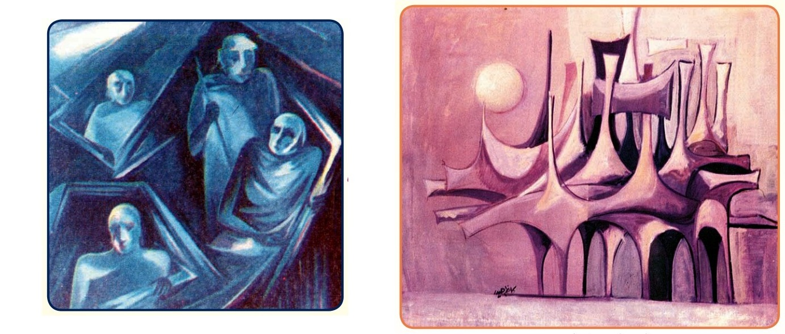
المصدر: دليل معلم التربية الفنية للمرحلة المتوسطة، صفحة 189.

